ФЕДЕРАЛЬНОЕ ГОСУДАРСТВЕННОЕ БЮДЖЕТНОЕ ОБРАЗОВАТЕЛЬНОЕ УЧРЕЖДЕНИЕ ВЫСШЕГО ОБРАЗОВАНИЯ

«САНКТ-ПЕТЕРБУРГСКИЙ ГОСУДАРСТВЕННЫЙ УНИВЕРСИТЕТ ТЕЛЕКОММУНИКАЦИЙ ИМ. ПРОФ. М.А. БОНЧ-БРУЕВИЧА»

(СПбГУТ)
Кафедра безопасности информационных систем

ОТЧЁТ
По лабораторной работе №6 на тему:
«Основы языка Oracle-SQL. Функции-1»
по дисциплине «Управление данными»
Выполнил: студент группы ИСТ-833, Пономарев Е.И.
«17» апреля 2020г. ___________/Е.И. Пономарев/
Приняла: Андрианова Е.Е.
«__» апреля 2020 г. ___________/Е.Е. Андрианова/
Цель - научиться применять функции в запросах к таблицам базы данных на языке SQL в Oracle.
Основные сведения:
Операторы – это синтаксические конструкции языка, предназначенные для выполнения определенных действий.
Функция - правило, по которому каждому элементу одного множества (области определения) ставится в соответствие некоторый элемент другого множества (области значений).
Синтаксис команды SELECT:
SELECT * | список столбцов
FROM имена таблиц
WHERE условие отбора строк
В большинстве запросов используют ссылку на таблицу. Для запросов «из ниоткуда» используют табл. DUAL.
Задание
1. Запустить SQL Developer. Создать новое соединение:
Connection Name: Фамилия
Username: hr
Password: hr
2. Используя Data Modeler получить реляционную модель. Изучить структуру и информацию в таблицах, используя следующее описание схемы HR:
В записях о штате сотрудников каждый сотрудник имеет идентификационный номер, адрес электронной почты, идентификатор должности, оклад и (идентификатор) руководителя. Некоторые сотрудники дополнительно к окладу зарабатывают комиссионные.
Также компания хранит информацию о должностях в рамках организации. У каждой должности есть идентификатор, название и диапазон ("вилка") окладов.
Некоторые сотрудники долгое время работают в компании и занимали в ней разные должности. При уходе сотрудника с должности записываются сведения о продолжительности его работы в данной должности, её идентификатор и подразделение, в котором работал сотрудник.
Компания из данного примера работает в нескольких регионах, поэтому хранятся сведения о местах расположения её складов и подразделений. Каждый сотрудник приписан к одному подразделению, а каждое подразделение идентифицируется уникальным номером. Каждое подразделение связано (находится во взаимно однозначном соответствии) с одним местоположением, а для каждого местоположения хранится полный адрес, содержащий название улицы, почтовый индекс, город, штат или область и код страны.
Для местоположений подразделений и складов хранится детализированная информация: название страны и географический регион, где расположена страна.

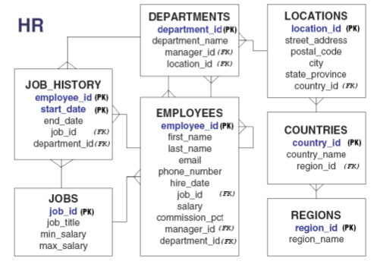

3. Написать запросы, делая скриншоты результатов.
3.1 Математические функции
    - Округлить числа 1234,448 и -32,3519 до 2 знаков после запятой, 1234,448 до целого и -32,3519 до десятков. Вывести результат в 4 столбца, обозначив S1, S2, S3, S4.
    - Определить остаток от деления выражения (5+25)/7 на 2, округлив этот остаток до 2 знаков после запятой и обозначив результат как Пример.

  - Символьные функции
- Вывести фамилии сотрудников и зарплаты сотрудников, получающих зарплату, меньшую 10000. Фамилии сотрудников вывести заглавными буквами.
- Выведите фамилии служащих (первая буква каждой фамилии должна быть строчной, а остальные - заглавными) и длину каждой фамилии для тех служащих, фамилия которых начинается с символа J, A или М. Присвойте соответствующие заголовки столбцам
- Вывести фамилии служащих, имеющих номера 110, 100, 103, 107, дополнив их фамилии слева пятью символами «*»‘
3.3 Функции для работы с датой и временем
- Выведите фамилию, идентификатор должности и дату начала работы всех служащих, нанятых в период с 20 февраля 1998 по 1 мая 2003 г.
- Создайте запрос для определения срока работы сотрудников в месяцах до текущей даты. Назовите столбец MONTHS_WORKED. Округлите результат до целого числа
- Вывести разницу в месяцах между датами приема на работу и окончания работы сотрудников с номерами 100 и 101 (таблица job_history).
3.4 Функции преобразования данных
- Вывести дату и день недели, которые будут через 1000 дней. Информацию вывести в виде: 22-Апрель-2017, Пятница
- Вывести текущую дату со временем в виде Tue 21-Apr-1998 21:18:27 дав название столбцу Current Time
- Выведите фамилии сотрудников, дату и день недели принятия их на работу и дату следующего вторника, Используйте функцию next_day и обозначения столбцов – Фамилия, Дата приема, Текущ день, След Вторник
3.5 Агрегатные функции
- Вывести самый высокий, самый низкий и средний оклад по всем служащим, а также сумму всех окладов. Назвать столбцы Maximum, Minimum, Average и Sum. Округлите значения до ближайшего целого.
- Определите, минимальную дату приема на работу и соответствующий день недели в одном столбце. Назовите Мин Дата Приема

3.6 Дополнительные функции
- Вывести список сотрудников, не имеющих менеджера и вывести вместо null значение 0. Дать обозначения столбцам Фамилия и Начальник
- Вывести для сотрудников, имеющих номера >140 и <150, комиссионные, номер и первое отличное от null значение из комиссионных и номера

Содержание отчета:
- титульный лист.
- цель лабораторной работы.
- скриншот реляционной модели hr.
- для каждого из заданий.
- текст задания запроса.
- текст запроса на языке SQL (в Word).
- скриншот результата выполнения запроса.
- выводы.

1 Ход работы
На рисунке 1 создаем новое соединение.
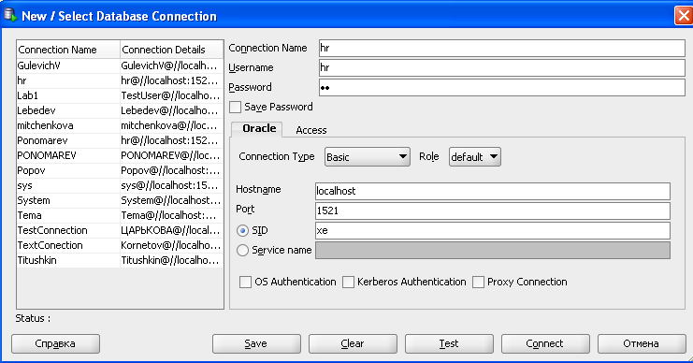

Рисунок 1 – Создание нового соединения

На рисунке 2 получаем реляционную модель БД.

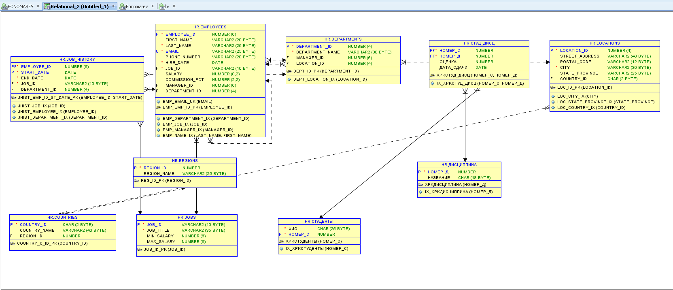
Рисунок 2 – Получение реляционной модели

На рисунке 3 округляем заданные числа
«select ROUND(1234.448,2),ROUND(-32.3519,2),ROUND(1234.448),ROUND(-32.3519,1) from dual;».
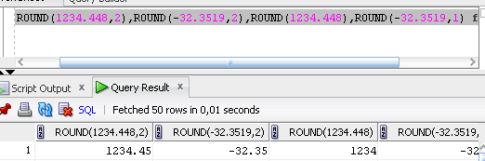
Рисунок 3 – Запрос и результат его выполнения

На рисунке 4 определяем остаток от выражения«select ROUND(MOD(((5+25)/7),2),2) as "Пример" dual;».
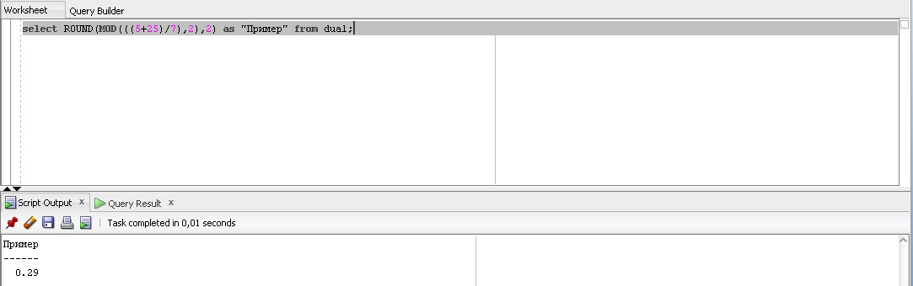

Рисунок 4 – Запрос и результат его выполнения

На рисунке 5 выводим из таблицы «Employees» фамилии и зарплаты сотрудников командой , у которых зарплата меньше 10000 , заглавными буквами«
select UPPER(Last_name) as "Фамилия" from employees where salary<10000;».
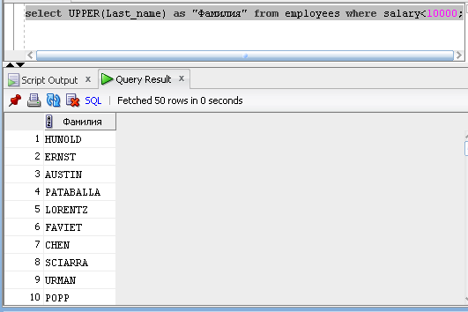

Рисунок 5 – Запрос и результат его выполнения

На рисунке 6 выводим фамилии сотрудников , которые начинаются с определенных букв, в определенном формате«
Select CONCAT(LOWER(SUBSTR(Last_name , 1, 1)), UPPER(SUBSTR(Last_name, 2 ,LENGTH(Last_name)))) as "Фамилия",LENGTH(Last_name) as "Длина" from employees where INSTR(LAST_NAME,'J') = 1 OR INSTR(LAST_NAME,'M') = 1 OR INSTR(LAST_NAME,'A') = 1;».
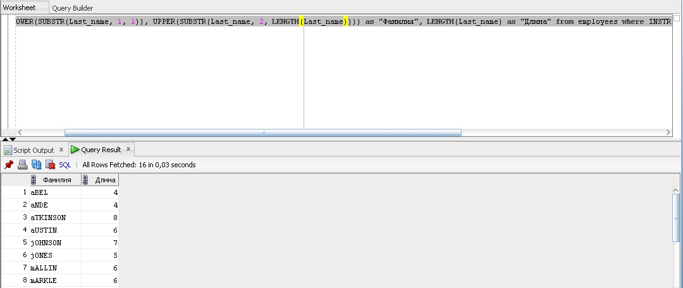

Рисунок 6 – Запрос и результат его выполнения

На рисунке 7 добавляем к 5 знакам «*» фамилии с конкретными идентификаторами«
select CONCAT('*****',Last_name) as "Конкатенация" from employees where employee_id = 110 OR employee_id = 100 OR employee_id = 103 OR employee_id = 107;».
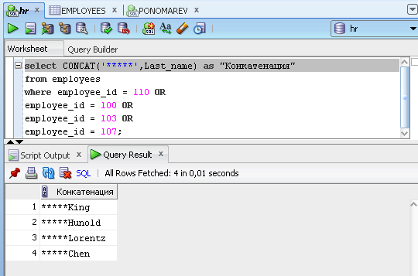

Рисунок 7 – Запрос и результат его выполнения

На рисунке 8 выводим фамилию, идентификатор должности и дату начала работы всех служащих, нанятых в период с 20 февраля 1998 по 1 мая 2003 г командой«
select Last_name as "Фамилия", job_id as "Должность", hire_date as "Начало работы" from employees where hire_date between '20-ФЕВ-1998' and '01-МАЙ-2003';».
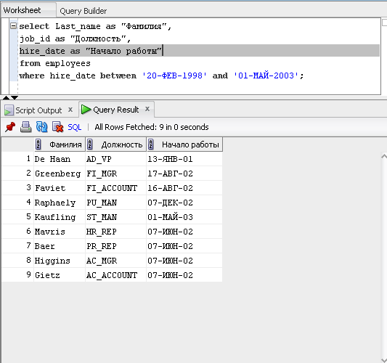
Рисунок 8 – Запрос и результат его выполнения

На рисунке 9 выводим срок работы сотрудников в месяцах до текущей даты командой «
select ROUND(months_between(CURRENT_TIMESTAMP,hire_date)) as "MONTHS_WORKED" from employees;».
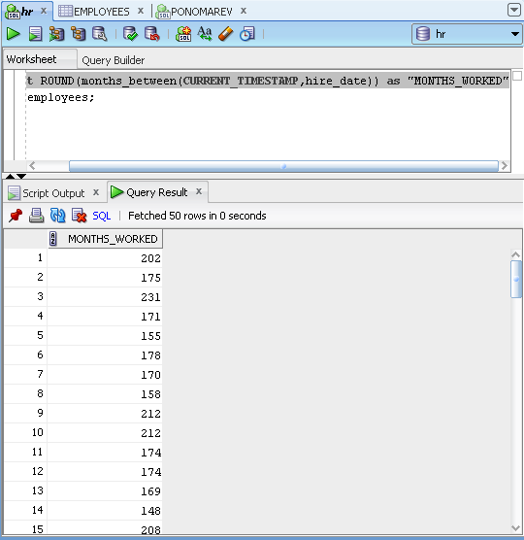

Рисунок 9 –Запрос и результат его выполнения

На рисунке 10 выводим разницу в месяцах между датами приема на работу и окончания работы сотрудников с номерами 100 и 101 с помощью команды «
select ROUND(months_between(end_date,start_date)) as "MONTHS_WORKED" from job_history where employee_id = 101 or employee_id = 100;».
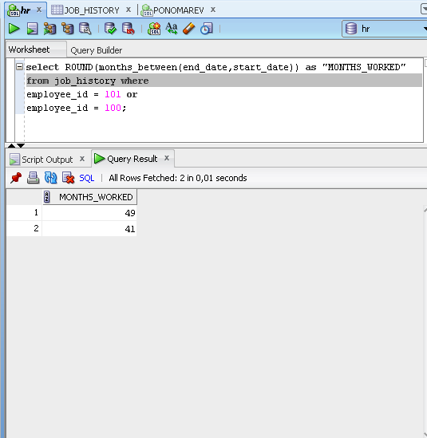

Рисунок 10 – Запрос и результат его выполнения
На рисунке 11 выводим дату и день недели, которые будут через 1000 дней командой «
SELECT to_Char (sysdate + 1000, 'DD-Month-YYYY, Day') FROM dual;».
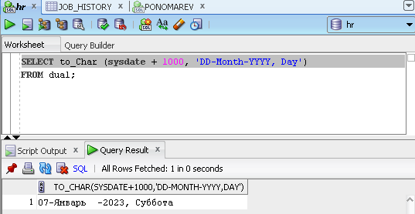

Рисунок 11 – Запрос и результат его выполнения

На рисунке 12 выводим текущую дату со временем командой «
SELECT to_Char (sysdate, 'Day DD-Month-YYYY, HH:MI:SS') FROM dual;».

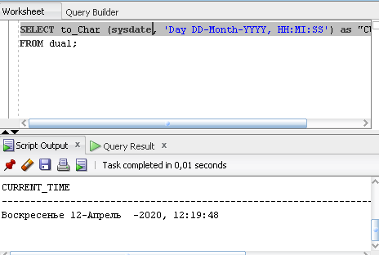
Рисунок 12 – Запрос и результат его выполнения

На рисунке 13 создаем запрос для вывода фамилии сотрудников, дату и день недели принятия их на работу и дату следующего вторника. Текст запроса: «
SELECT last_name as "Фамилия",hire_date as "Дата приема",to_Char(hire_date, 'Day') as "День недели",next_day(hire_date,'Вторник') as "След вторник" FROM employees;».
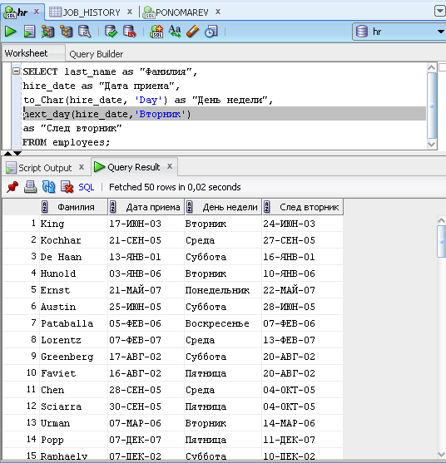

Рисунок 13 – Запрос и результат его выполнения

На рисунке 14 выводим самый высокий, самый низкий и средний оклад по всем служащим, а также сумму всех окладов. Текст запроса: «
SELECT SUM(salary) as "SUM", MAX(salary) as "MAX", MIN(salary) as "Min", round(AVG(salary)) as "AVG" FROM employees;».
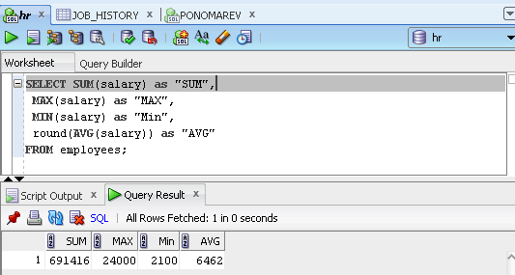

Рисунок 14 – Запрос и результат его выполнения

На рисунке 15 выводим минимальную дату приема на работу и соответствующий день недели в одном столбце. Текст запроса: «
SELECT CONCAT(MIN(hire_date),to_char(MIN(hire_date), ' Day')) FROM employees;».
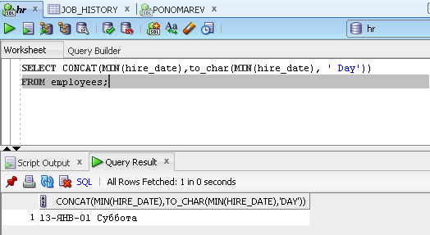

Рисунок 15 – Запрос и результат его выполнения

На рисунке 16 создаем запрос, который выводит список сотрудников, не имеющих менеджера и выводит вместо null значение 0.. Текст запроса: «
SELECT Last_name, nvl(manager_id,0) FROM employees where manager_id is null;».
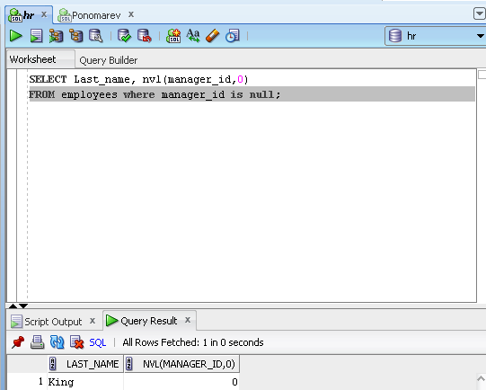

Рисунок 16 – Запрос и результат его выполнения

На рисунке 17 создаем запрос, который выводит для сотрудников, имеющих номера >140 и <150, комиссионные, номер и первое отличное от null значение из комиссионных. Текст запроса: «
SELECT employee_id,Last_name, commission_pct FROM employees where commission_pct is not null and rownum=1 and employee_id<150 and employee_id>140;».
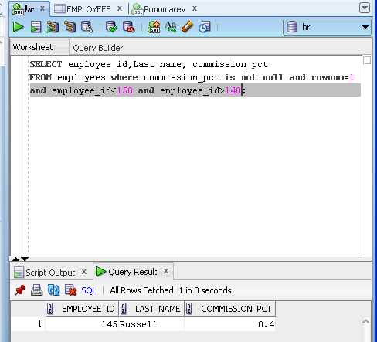

Рисунок 17 – Запрос и результат его выполнения

ВЫВОД
В ходе работы были изучены функции языка Oracle-SQL, а также научились делать запросы к таблицам БД на языке SQL в Oracle.

